愉悅 | 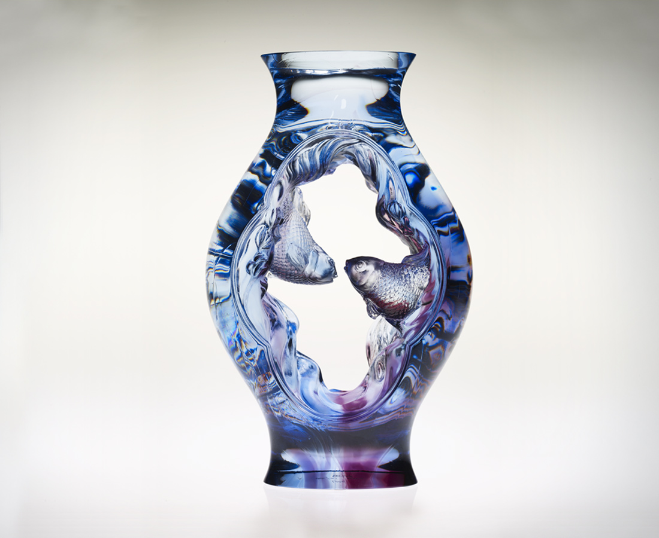
彷彿波浪
自在迴盪
照見陽光
明亮心頭
坦然悠然的
愉悅自得
Joyfulness
Like the waves Bathing at liberty Sunlight shines clear And brightens the heart That brings delightful fulfillment

編號 | 1542607 | No | 1542607
名稱 | 愉悅 | Name | Joyfulness
顏色 | 藍紫 | Color
尺寸 | 6.4 * 14.9 * 23.5 | Size | 6.4 * 14.9 * 23.5
重量 | 2.6 | Weight | 2.6
限量 | O | Limited Edition | O
售價 | NT$ 32800 | Price | NT$ 32800
 | RMB$ 7188 |  | RMB$ 7188

